CỘNG HÒA XÃ HỘI CHỦ NGHĨA VIỆT NAM
Độc lập - Tự do - Hạnh phúc
Bắc Nha Trang, ngày 21 tháng 08 năm 2026

ĐƠN PHẢN ÁNH

Nhân kỷ niệm 78 năm ngày (1948 – 2026) Chủ tịch Hồ Chí Minh ký Sắc lệnh đặt Huân chương Kháng chiến: Những điều trong thấy mà “Đau đớn lòng”, đó là, trong suốt 78 năm ấy những người được tặng Huân chương kháng chiến là Người có công với cách mạng không được hưởng chế độ ưu đãi như các đối tượng người có công với cách mạng khác.

Kính gửi: Ủy ban Mặt trận Tổ quốc tỉnh Khánh Hòa

Họ và tên: Nguyễn Vĩnh Phúc
Địa chỉ: 02/18 Ngô Đến, Phường Bắc Nha Trang, Tỉnh Khánh Hòa. ĐT: 0908180646, email: vinhphuc1953@gmail.com
Theo đó. Ngày 20.8.1948, Chủ tịch Hồ Chí Minh ký Sắc lệnh số 216-SL đặt Huân chương Kháng chiến. Cũng vào ngày này, nhiều sự kiện đáng chú ý diễn ra trong lịch sử Việt Nam và thế giới, từ ngày sinh Chủ tịch Tôn Đức Thắng, chuyến bay đầu tiên do tổ bay hoàn toàn người Việt thực hiện đến sự ra đời của Viện Từ điển học và Bách khoa thư Việt Nam.
Theo tài liệu của Trung tâm Lưu trữ quốc gia III, Sắc lệnh quy định việc thưởng Huân chương Kháng chiến cho nhân viên các cơ quan Chính phủ, nhân dân hoặc đoàn thể có công với quân đội, các tổ chức quốc phòng và kháng chiến. Huân chương gồm ba hạng: Nhất, Nhì và Ba.
Đây là một trong những văn bản quan trọng của Nhà nước Việt Nam Dân chủ Cộng hòa trong những năm đầu cuộc kháng chiến chống thực dân Pháp, đặt cơ sở cho việc ghi nhận, tôn vinh những đóng góp cho sự nghiệp kháng chiến.
Theo khoản l, mục 1,2 - Điều 3. Pháp lệnh số 123/2026/UBTVQH/16 qui định: Người có công với cách mạng và đối tượng hưởng chế độ ưu đãi người có công với cách mạng
1. Người có công với cách mạng là người có công lao, cống hiến trong sự nghiệp cách mạng, đấu tranh giải phóng dân tộc, xây dựng, bảo vệ Tổ quốc và thực hiện nghĩa vụ quốc tế, được cơ quan nhà nước có thẩm quyền công nhận.
2. Người có công với cách mạng được hưởng chế độ ưu đãi theo Pháp lệnh này bao gồm:
l) Người hoạt động kháng chiến giải phóng dân tộc, bảo vệ Tổ quốc, làm nghĩa vụ quốc tế;
Tại Điều 36. Chế độ ưu đãi đối với người hoạt động kháng chiến giải phóng dân tộc, bảo vệ Tổ quốc, làm nghĩa vụ quốc tế.
1. Trợ cấp một lần.
2. Bảo hiểm y tế.
3. Chế độ ưu đãi quy định tại điểm e và điểm g khoản 2 Điều 5 của Pháp lệnh này.
g) Miễn hoặc giảm tiền sử dụng đất khi được Nhà nước giao đất ở, chuyển mục đích sử dụng đất sang đất ở, công nhận quyền sử dụng đất ở, khi được mua nhà ở thuộc sở hữu của Nhà nước.
Trong khi đó. Tại Điều 39. Chế độ ưu đãi đối với người có công giúp đỡ cách mạng.
1. Chế độ ưu đãi đối với người có công giúp đỡ cách mạng quy định tại khoản 1 Điều 38 của Pháp lệnh này bao gồm:
a) Trợ cấp hằng tháng; trường hợp sống cô đơn thì được hưởng thêm trợ cấp nuôi dưỡng hằng tháng;
b) Bảo hiểm y tế;
c) Điều dưỡng phục hồi sức khỏe hằng năm;
d) Chế độ ưu đãi quy định tại các điểm c, d, đ, e, g, h, i và k khoản 2 Điều 5 của Pháp lệnh này.
2. Chế độ ưu đãi đối với người có công giúp đỡ cách mạng quy định tại khoản 2 Điều 38 của Pháp lệnh này bao gồm:
a) Trợ cấp hằng tháng; trường hợp sống cô đơn thì được hưởng thêm trợ cấp nuôi dưỡng hằng tháng;
b) Bảo hiểm y tế;
c) Điều dưỡng phục hồi sức khỏe hai năm một lần,
d) Chế độ ưu đãi quy định tại điểm e và điểm g khoản 2 Điều 5 của Pháp lệnh này.
3. Chế độ ưu đãi đối với người có công giúp đỡ cách mạng quy định tại khoản 3 Điều 38 của Pháp lệnh này bao gồm:
a) Trợ cấp một lần;
b) Bảo hiểm y tế;
c) Chế độ ưu đãi quy định tại điểm e và điểm g khoản 2 Điều 5 của Pháp lệnh này.
4. Người được công nhận và hưởng chế độ ưu đãi đối với người có công với cách mạng quy định tại điểm a, b hoặc l khoản 2 Điều 3 của Pháp lệnh này thì không hưởng chế độ ưu đãi quy định tại Điều này.
Như vậy. Người hoạt động kháng chiến giải phóng dân tộc, bảo vệ Tổ quốc, làm nghĩa vụ quốc tế trong suốt 78 năm (1948 – 2026) kể từ ngày Chủ tịch Hố Chí Minh ký sắc lệnh số 216-SL đặt Huân chương Kháng chiến ước năm 1975 chưa từng được Đảng và nhà nước thăm, tặng quà trong các ngày đại lễ, chưa từng được Điều dưỡng phục hồi sức khỏe, tham quan Lăng Bác Hồ. Và đang bị phân biệt đối xử như khám chữa bệnh y tế, mua vé tàu hỏa, mua nhà ở xã hội, miễn giảm tiền sử dụng đất (thuế nhà đất).
Một sự thật quá “Đau đớn lòng”: Theo Bộ Nội vụ trả lời: Lý do nền kinh tế và số lượng sống sót còn rất lớn nên chưa thể thực hiện cho đối tượng này được.
Kính đề nghị Ủy ban Mặt trận Tổ quốc tỉnh Khánh Hòa xem xét và kiến nghị UBND tỉnh Khánh Hòa báo cáo Thủ tướng Chính phủ sớm báo cáo Ủy ban Thường vụ quốc hội cần sửa đổi, bổ sung để người hoạt động kháng chiến giải phóng dân tộc, bảo vệ Tổ quốc, làm nghĩa vụ quốc tế trước năm 1975 được hưởng chính sách “Đặc ân” về chế độ ưu đãi phù hợp và công bằng với các đối tượng khác dù chỉ một lần trước khi chết mà không còn nuối tiếc vì cả một thời đã dành tuổi xuân cho Tổ quốc.
Trân trọng cảm ơn./.

Nguyễn Vĩnh Phúc
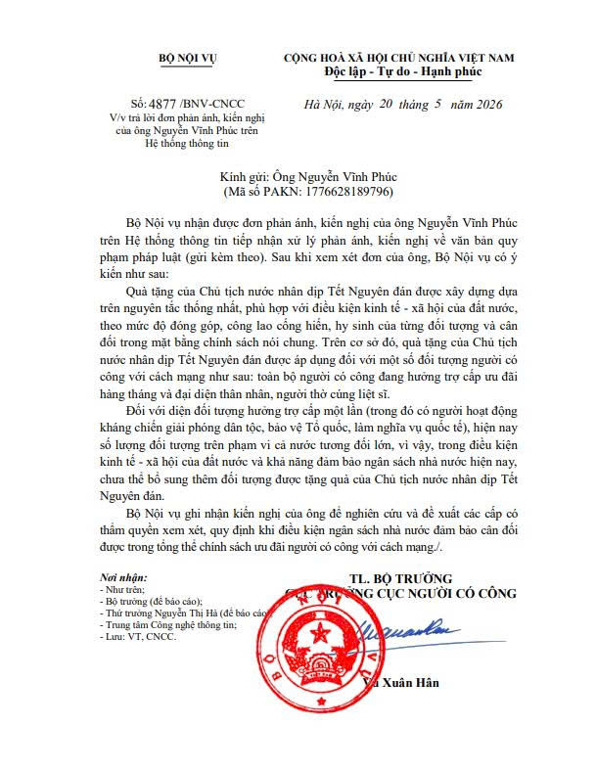

Pháp lệnh số 05/2026/UBTVQH16, có hiệu lực kể từ ngày 01 tháng 01 năm 2027.

